**Міністерство освіти і науки України**

**НАЦІОНАЛЬНИЙ ТЕХНІЧНИЙ УНІВЕРСИТЕТ УКРАЇНИ**

**“КИЇВСЬКИЙ ПОЛІТЕХНІЧНИЙ ІНСТИТУТ ІМЕНІ ІГОРЯ СІКОРСЬКОГО”**

**Факультет прикладної математики**

**Кафедра прикладної математики**

**ЕТАП №8**

« Оформлення

РОЗРАХУНКОВО-ГРАФІЧНОЇ РОБОТИ»

З дисципліни: «Програмування» 1-й семестр

На тему: «Програма обчислення визначника матриці»

Виконала: Чернецька Даяна Павлівна

Група КМ-02, факультет ФПМ

Керівник: Олефір О.С.

**Київ-2020**

1. ПОСТАНОВКА ЗАДАЧІ

Визначник матриці або детермінант матриці - це одна із основних числових характеристик квадратної матриці, що застосовується при розв'язанні багатьох задач.

Визначником n –го порядку матриці A називається алгебраїчна сума всіх можливих добутків її елементів, побудованих за правилом: з кожного рядка і кожного стовпчика матриці береться по одному і лише по одному елементу. Якщо після упорядкування співмножників у добутку за першим індексом другі індекси утворюють парну перестановку, перед добутком ставиться знак +, якщо непарну перестановку, то перед добутком ставиться знак -.

Якщо елементами матриці є числа, то визначник — також число. Взагалі, визначник може бути функціональним або належати якомусь комутативному кільцю, залежно від походження матриці.

Визначник матриці задається формулою: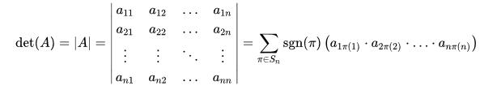

det ( A ) = | A | = | a 11 a 12 … a 1 n a 21 a 22 … a 2 n ⋮ ⋮ ⋱ ⋮ a n 1 a n 2 … a n n | = ∑ π ∈ S n sgn ⁡ ( π ) ( a 1 π ( 1 ) ⋅ a 2 π ( 2 ) ⋅ … ⋅ a n π ( n ) ) , {\displaystyle \det(A)=|A|={\begin{vmatrix}a_{11}&a_{12}&\ldots &a_{1n}\\a_{21}&a_{22}&\ldots &a_{2n}\\\vdots &\vdots &\ddots &\vdots \\a_{n1}&a_{n2}&\ldots &a_{nn}\end{vmatrix}}=\sum _{\pi \in S_{n}}\operatorname {sgn} (\pi )\left(a_{1\pi (1)}\cdot a_{2\pi (2)}\cdot \ldots \cdot a_{n\pi (n)}\right),} де π  π {\displaystyle \ \pi }π — [перестановка](https://uk.wikipedia.org/wiki/%D0%9F%D0%B5%D1%80%D0%B5%D1%81%D1%82%D0%B0%D0%BD%D0%BE%D0%B2%D0%BA%D0%B0) множини, (1,…,n)   ( 1 , … , n ) {\displaystyle \ (1,\ldots ,n)} і sgn(π) -   sgn ⁡ ( π ) {\displaystyle \ \operatorname {sgn} (\pi )} це знак цієї перестановки.

Розглянемо окремі випадки, для яких є більш зручні способи знаходження визначника.

Для матриці 1×1, визначником буде саме число матриці.

Визначником другого порядку є число, яке дорівнює різниці добутків елементів головної і допоміжної діагоналей, тобто:

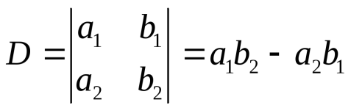

Для матриці 3×3, шукаємо визначник таким чином:

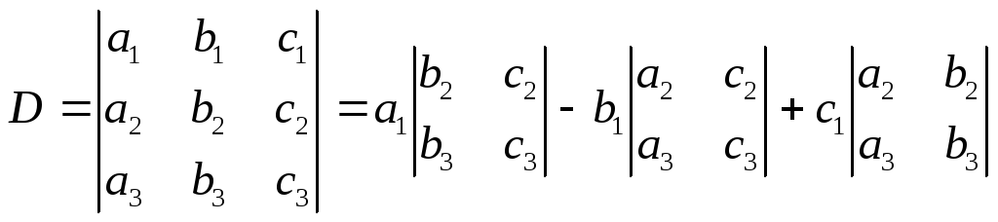



Є ще один простіший метод обчислення визначника для матриці А (3×3). Визначники 3го – порядку обчислюються за правилом Саррюса (правило трикутників).

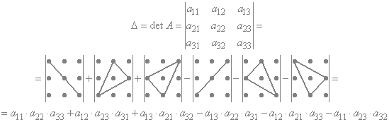

Загалом для матриць більш високих порядків, визначник можна обчислити, застосувавши таку формулу:

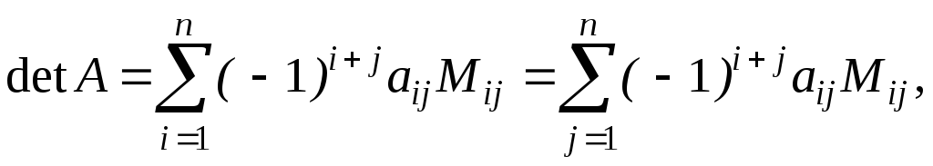

де Mj-1 — доповнювальний мінор до елементу a1j. Ця формула називається розкладанням за рядком. Також можна аналогічно розкладати за стовпцем.

Отже найзручнішим методом для вирішення задачі, а саме написання програми обчислення визначника матриці є метод розкладання за рядком/стовпцем за допомогою доповнювальних мінорів та рекурсії, що і було покладено в основу моєї програми.

1. ПРОЕКТУВАННЯ ПРОГРАМНИХ ЗАСОБІВ



У програмі використовуються чотири функції, дві з них перевіряють елементи матриці та її розмірність на валідність, дві інші є допоміжними для пошуку визначника, причому одна з них є рекурсивною. Також програма містить велику кількість умовних конструкцій та цикли, заокрема цикл використовується для повторного запуску програми, не перериваючи її роботу.

Спочатку відбувається етап «Запуск програми», на якому програма розпочинає свою роботу.

Потім користувачу пропонується ввести певні дані на етапі «Ввід даних». В даній програмі цими даними є елементи матриці та її розмірність для якої треба буде обчислити визначник. Ці дані обов’язково перевіряються на правильність вводу, тобто розмірність матриці повинна бути введена у вигляді цілого числа не меншого за одиницю, елементи матриці повинні дійсними числами.

Далі, у пункті «Знаходження алгебраїчного доповнення до кожного елементу» програма знаходить алгебраїчні доповнення до кожного елементу першого рядка матриці, використовуючи формулу розкладання за рядком:

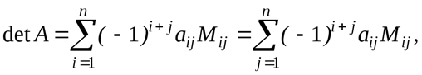

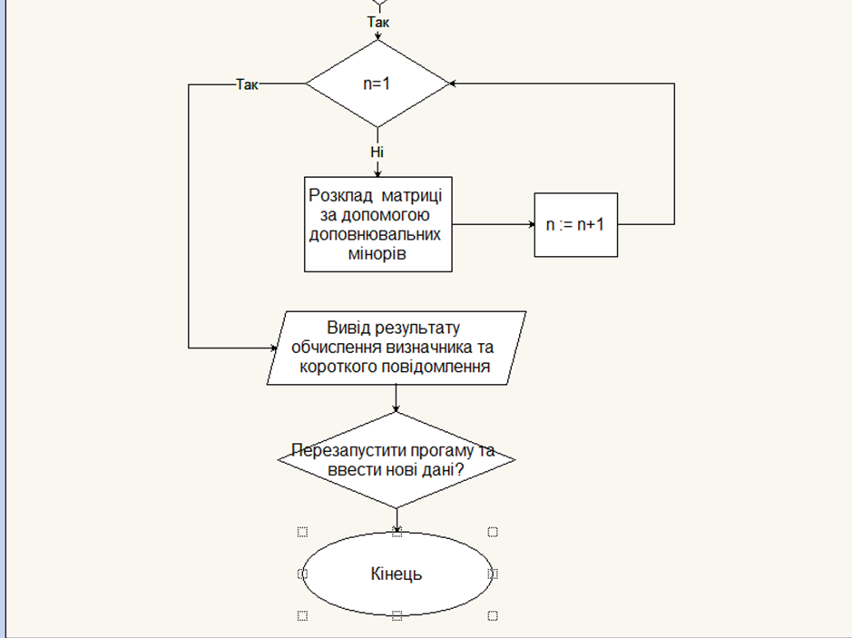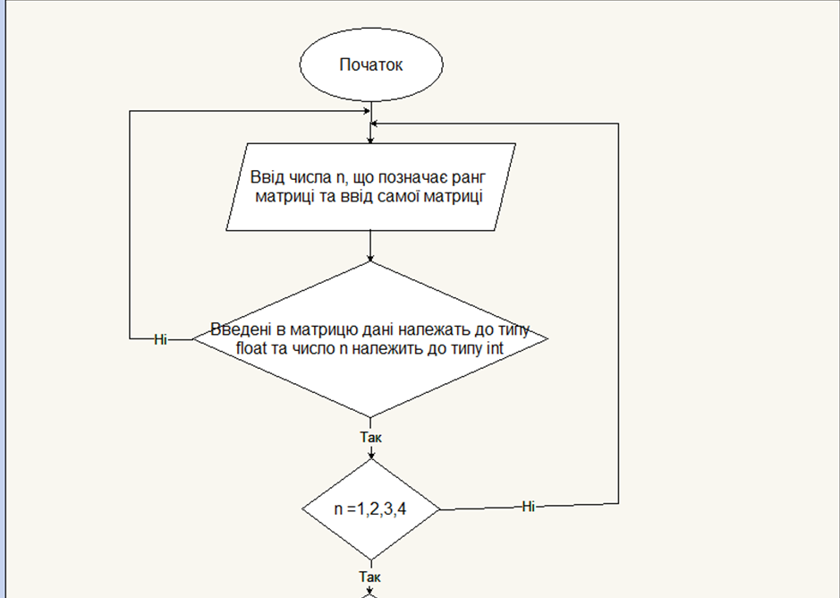Підпрограма «Розклад усіх мінорів та обчислення визначника матриці» виконує усі потрібні арифметичні операції над алгебраїчними доповненнями матриці та обчислює визначник матриці. Після виконання всіх арифметичних операцій та обчислення визначника матриці, у пункті «Вивід результатів» програма виводить результат - обчислений визначник матриці.

Опис алгоритму

1. Робота розпочинається з запуску програми та виводу короткого повідомлення про призначення програми.

2. Визначаються дві функції rang_valid(input_1) та matrix_valid(rang_matrix, input_2), що будуть використовуватися для перевірки правильності вводу формату даних користувачем. Перша функція перевірятиме розмірність матриці, а друга – елементи матриці.

3. Визначається функція minor(matrix, minori, minorj), що створена для обчислення мінорів матриці і буде використовуватися в наступній функції.

4. Визначається функція det(matrix), результатом якої буде сам обчислений визначник.

5. Користувач вводить значення рангу матриці та її рядки з елементів записаних через пробіл.

6. Викликаються фукції функції rang_valid(input_1) та matrix_valid(rang_matrix, input_2), відбувається перевірка введених користувачем даних.

7. За допомогою функцій det(matrix) та minor(matrix, minori, minorj) обчислюється визначник, принцип обчислення описаний в алгоритмі.

8. Виводиться значення визначника та коротке повідомлення.

9. Користувачу дається змога перезапуску програми не перериваючи її роботу, для цього необхідно ввести так, якщо бажаєте перезапустити або ні і програма завершить свою роботу.

Інструкція щодо використання програми

Програма розпочинається етапом «Введення даних», де користувач спочатку має вибрати порядок матриці (від 1 до 4), до якої треба обчислити визначник. Далі, користувачу пропонується ввести власне саму матрицю. Результатом буде виведення обчисленого визначника даної матриці. По обчисленню визначника, користувач може або продовжити роботу з програмою та обчислити ще визначники матриці, або завершити роботу з програмою. Допустимі типи даних: integer, float.

Вхідні дані:

* Розмірність матриці (ціле число)
* Елементи матриці (дійсні числа)

Вихідні дані:

* Числове значення визначника матриці.

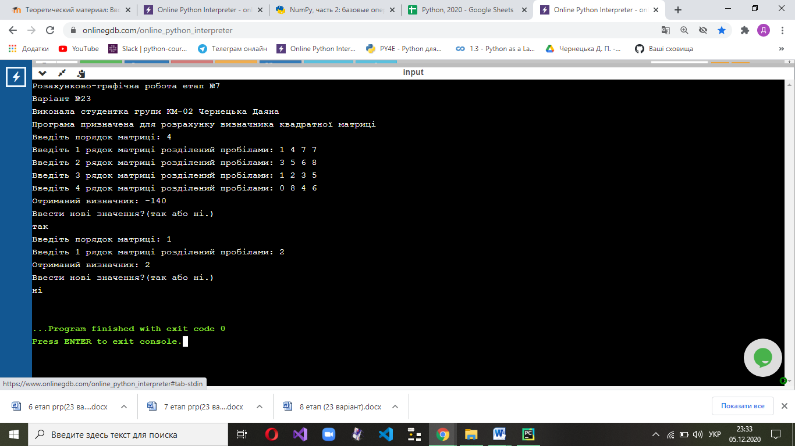Вигляд інтерфейсу:

1. РЕАЛІЗАЦІЯ ПРОГРАМИ

Приклад №1

Знайти визначник матриці А:

Використаємо формулу розкладання за першим рядком:

Відповідь:

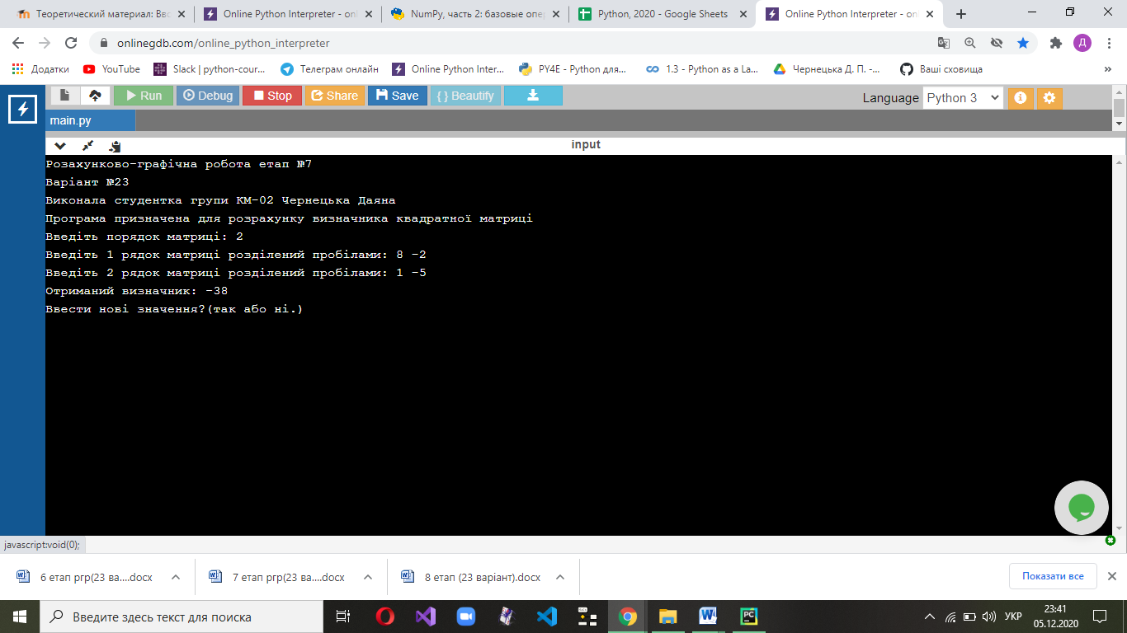

Приклад №2

Знайти визначник матриці А:

Використаємо формулу розкладання за першим рядком:

Відповідь:

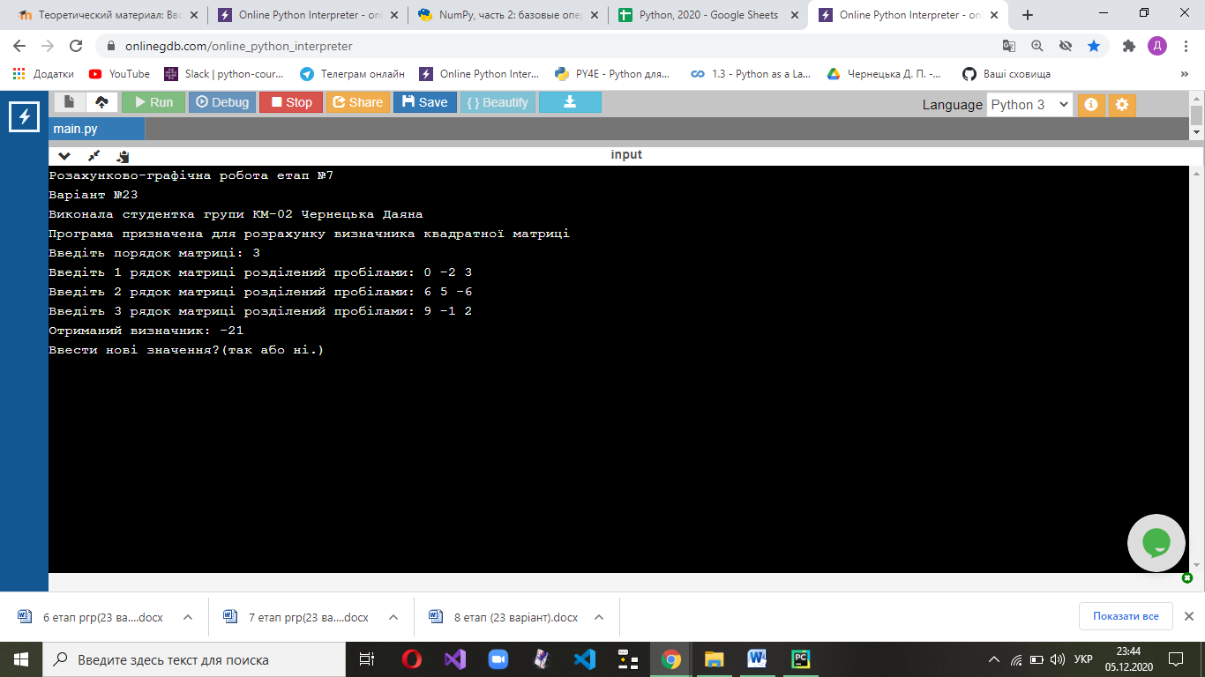

Приклад №3

Знайти визначник матриці А:

Використаємо формулу розкладання за першим рядком:

Відповідь:

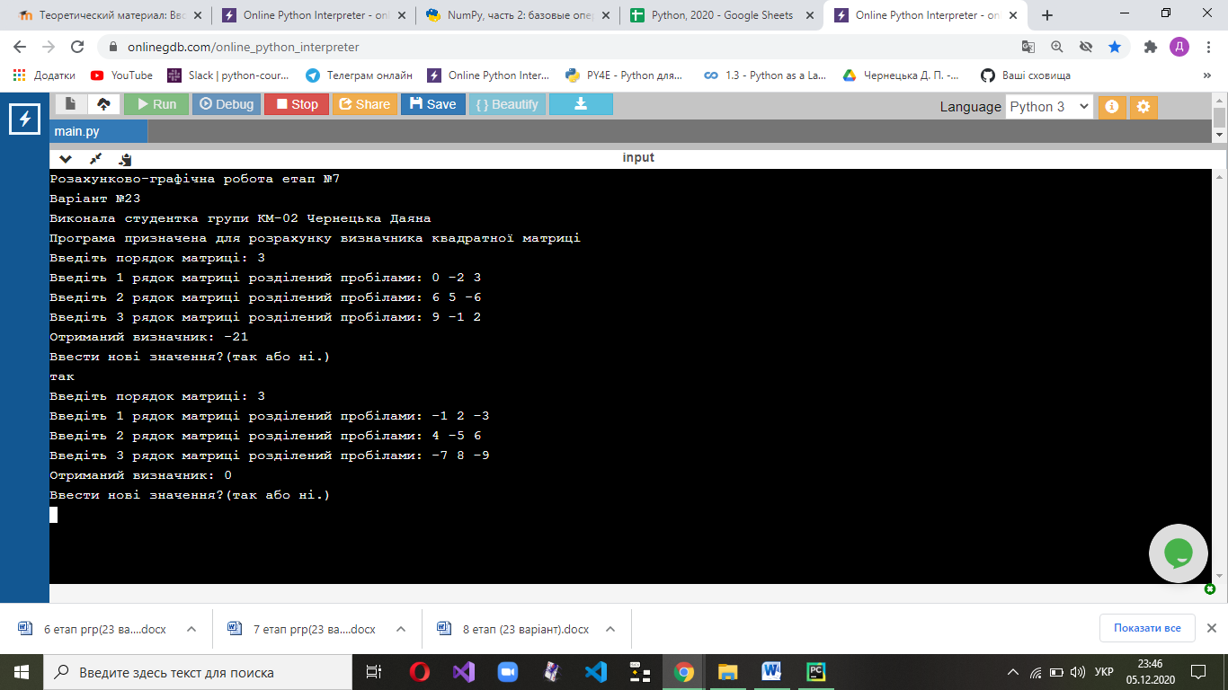

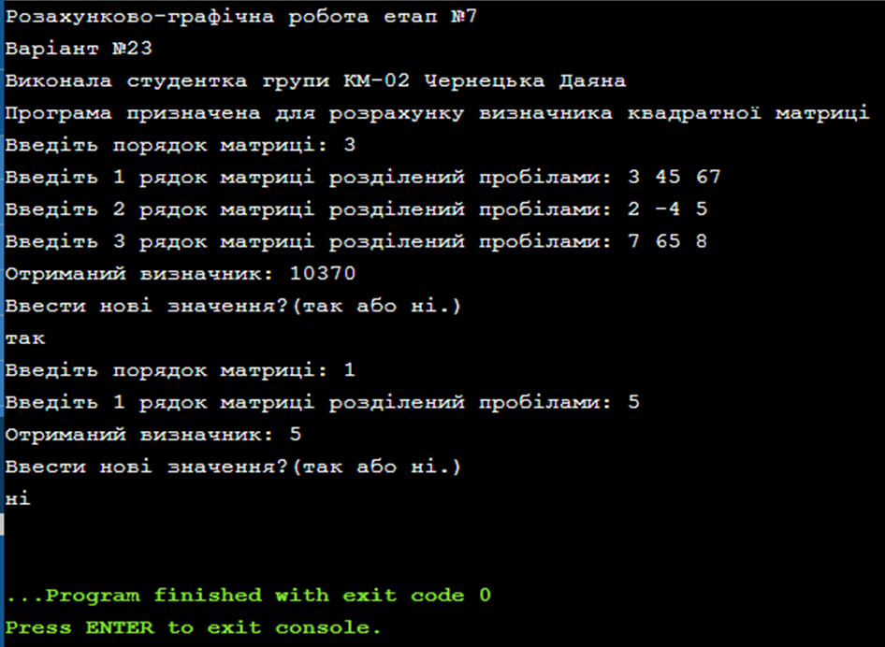Додаткові приклади

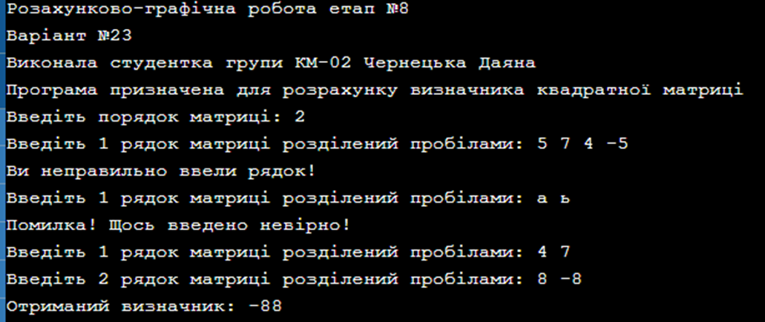

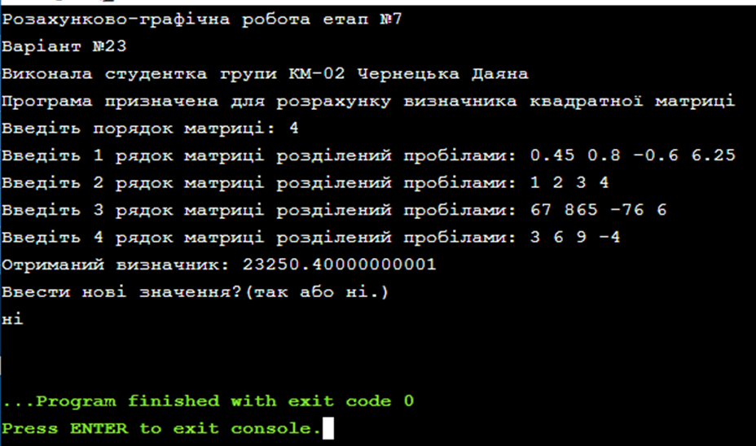

|  |  |
| --- | --- |
| Результат роботи програми | Реальний результат |
| -88 | -88 |
| 10370 | 10370 |
| 5 | 5 |
| 23250.40000000001 | 116,252\5 =23250.4 |

Висновок щодо правильності роботи програми: всі визначники програма рахує абсолютно правильно з незначною похибкою

ВИСНОВКИ

Отже, у результаті виконання розрахунково-графічної роботи була досліджена тема обчислення визначника квадратної матриці. Згідно з планом роботи було вивчено метод розв’язання даної задачі, були підібрані контрольні приклади, спроектована схема взаємодій програмних засобів, розроблені алгоритми завдання, спроектований інтерфейс, розроблена сама програма та перевірена її робота. Зрештою була оформлена пояснювальна записка. Звітування щодо кожного етапу відбувалося відповідно до зазначених дат.

Було набуто навички розробки програми мовою Python, вивчено методи та операції, необхідні для створення програмного забезпечення.

ЛІТЕРАТУРА

1. Підручник «Лінійна алгебра та аналітична геометрія», перша частина. Автори: В. В. Мальчиков, В. В. Третиник, К. О. Костенко.

2.Сайт Wikipedia.org <https://uk.wikipedia.org/wiki/%D0%92%D0%B8%D0%B7%D0%BD%D0%B0%D1%87%D0%BD%D0%B8%D0%BA>

3. Посібник «Лінійна алгебра та аналітична геометрія».

Автори: В. В. Булдигін, І. В. Алєксєєва, В. О. Гайдей, О. О. Диховичний, Н. Р. Коновалова, Л. Б. Федорова

Текст програми

def rang_valid(input_1):

rang = 0

while rang <= 0:

try:

rang = int(input(input_1))

except ValueError:

print("Перевірте правильність даних!")

continue

if rang <= 0:

print("Порядок матриці на може бути меншим за одиницю!")

return rang

def matrix_valid(rang_matrix, input_2):

while True:

string = input(input_2).split()

if len(string) != rang_matrix:

print("Ви неправильно ввели рядок!")

continue

try:

for i in range(len(string)):

string[i] = float(string[i])

except ValueError:

print("Помилка! Щось введено невірно!")

continue

return string

def minor(matrix, minori, minorj):

result_matrix = []

n = len(matrix)

for i in range(n):

if i != minori:

result_matrix.append([])

for j in range(n):

if j != minorj:

result_matrix[len(result_matrix) - 1].append(matrix[i][j])

return result_matrix

def det(matrix):

result = 0

k = len(matrix)

if k == 1:

return matrix[0][0]

for i in range(k):

if (i % 2) == 0:

result += det(minor(matrix, i, 0)) * matrix[i][0]

else:

result -= det(minor(matrix, i, 0)) * matrix[i][0]

return result

while True:

rang = rang_valid("Введіть порядок матриці: ")

list_matrix = []

for elements in range(rang):

res = matrix_valid(rang, ("Введіть " + str(elements + 1) + " рядок матриці розділений пробілами: "))

list_matrix.append(res)

result = det(list_matrix)

print("Отриманий визначник: " + str(result))

print("Ввести нові значення?(так або ні.)")

while True:

start = input()

if start == "так" or start == "ні":

break

else:

print("Помилка! Введіть так або ні.")

if start == "ні":

break